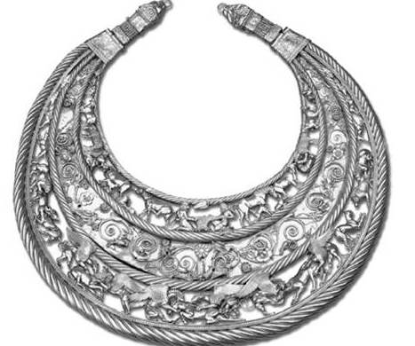 | 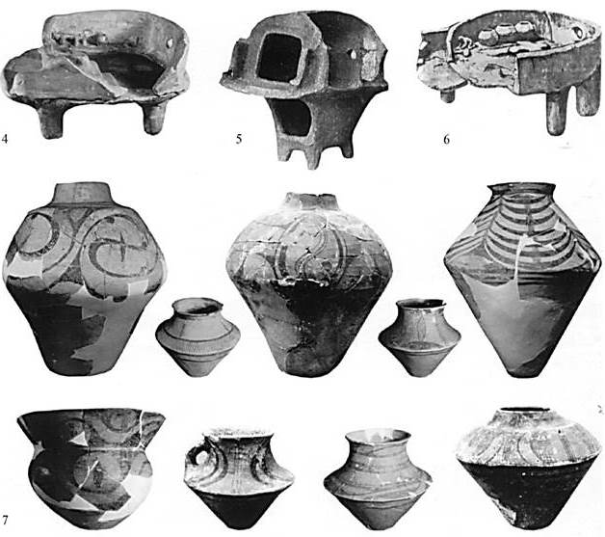 | 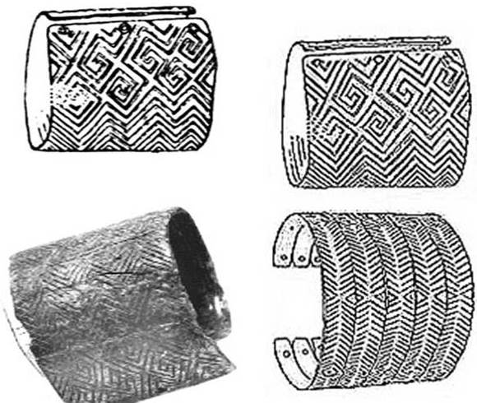
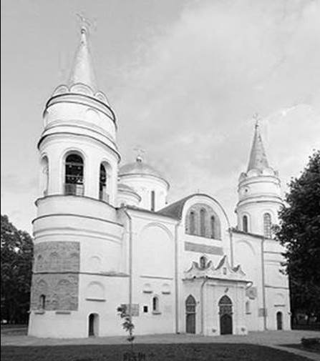 | 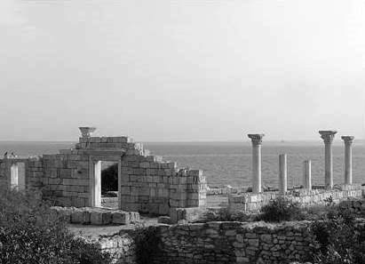 | 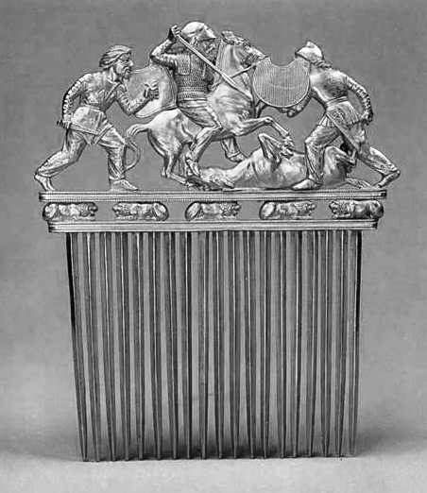
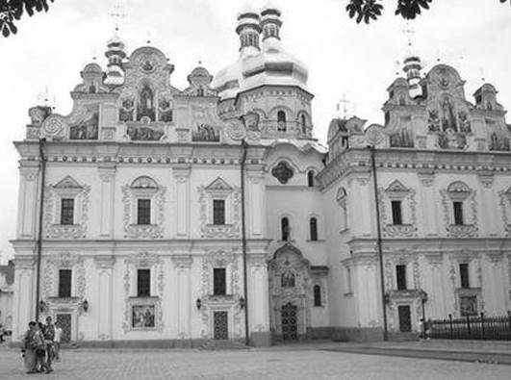 | 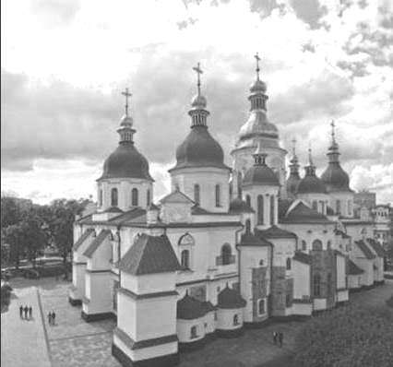 | 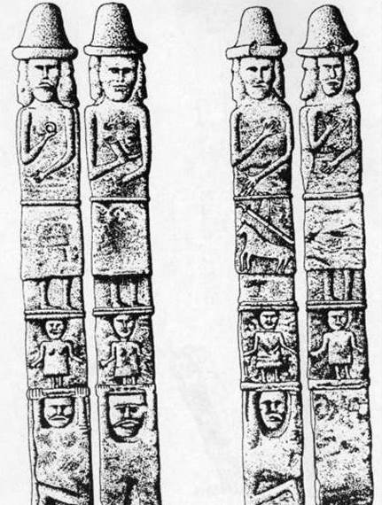
Браслет із менандровим орнаментом. Мізинська стоянка | Мальована кераміка трипільської культури | Золота пектораль із кургану Товста могила
Золотий гребінь з кургану Солоха | Заповідник «Херсонес Таврійський» в Севастополі | Спасо-Преображенський собор в Чернігові. 1036
Збруцький ідол | Софійський собор у Києві | Успенський собор Києво-Печерської лаври. 1073–1078.
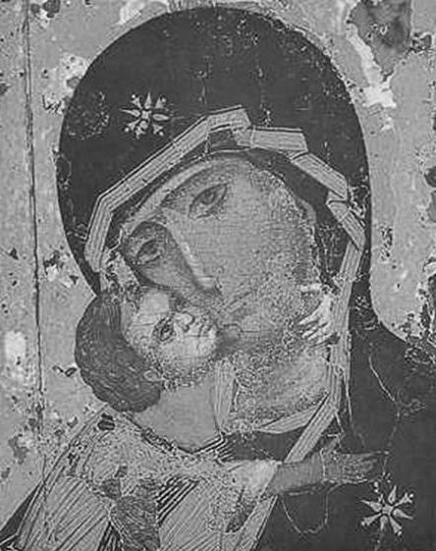 | 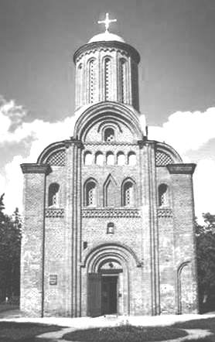 | 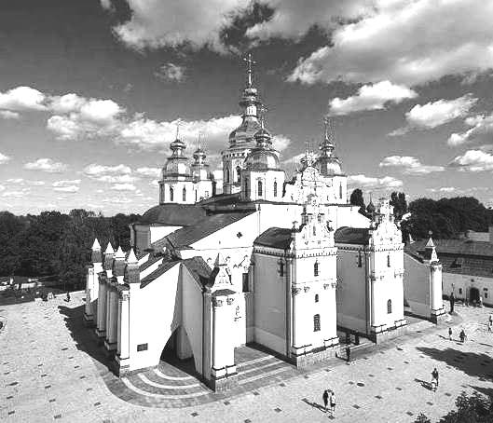
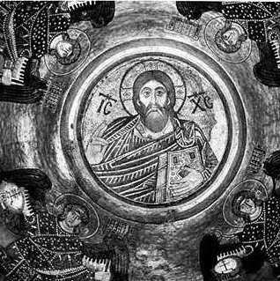 | 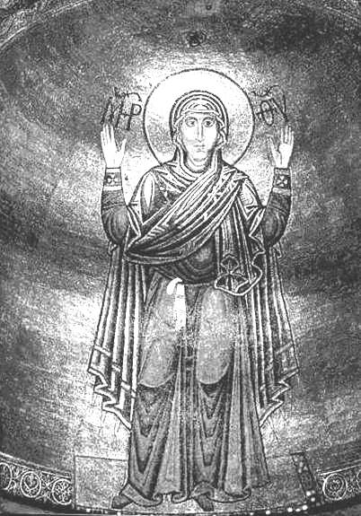 | 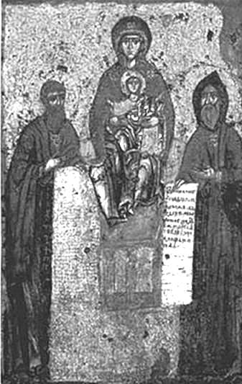
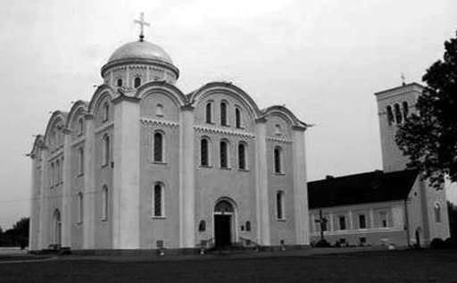 | 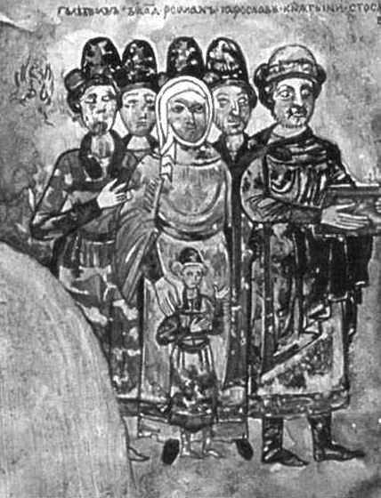 | 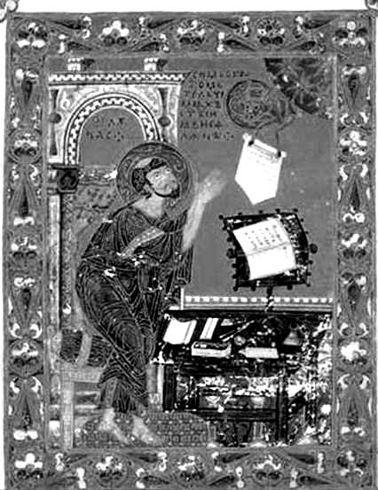
Михайлівський Золотоверхий собор. 1108–1113 | П’ятницька церква в Чернігові. Кінець ХІІ – початок ХІІІ ст | Вишгородська ікона Богородиці (візантійська традиція). Перша половина ХІІ ст.
Свенська ікона Богородиці зі святими Антонієм та Феодосієм Печерськими | Мозаїки Богоматері Оранти | Мозаїки  Христа Вседержителя із Софійського собору в Києві
Євангеліст Лука. Мініатюра з Остромирового Євангелія. 1056–1057 | Родина князя Святослава Ярославича. Мініатюра з «Ізборника». 1073. | Успенський собор у Володимирі-волинському. 1160.
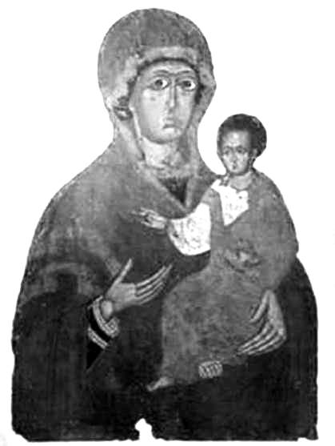 | 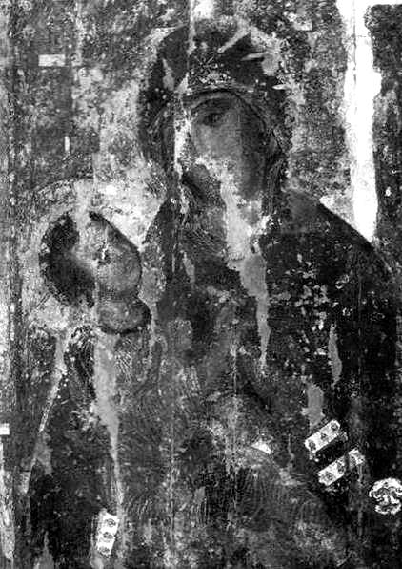 | 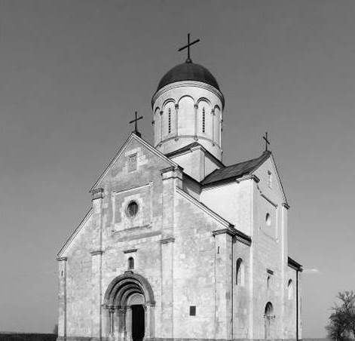
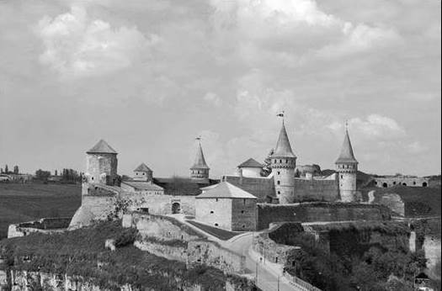 | 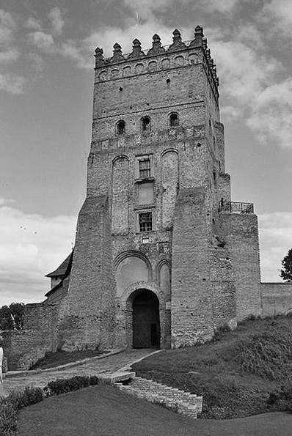 | 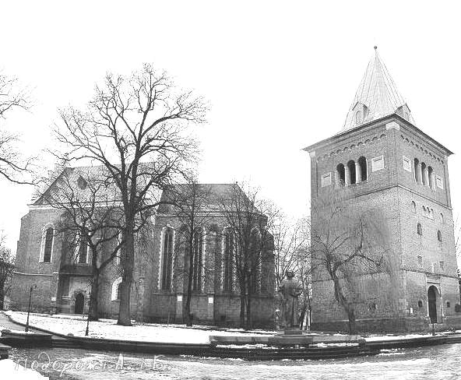
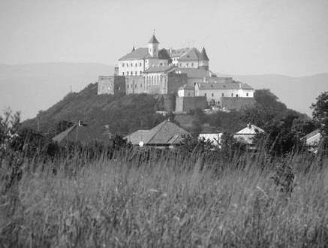 | 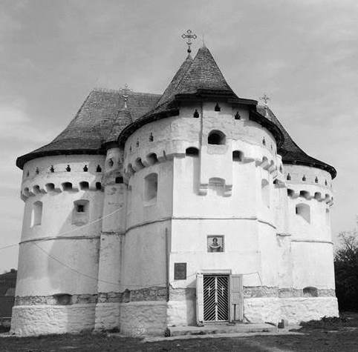 | 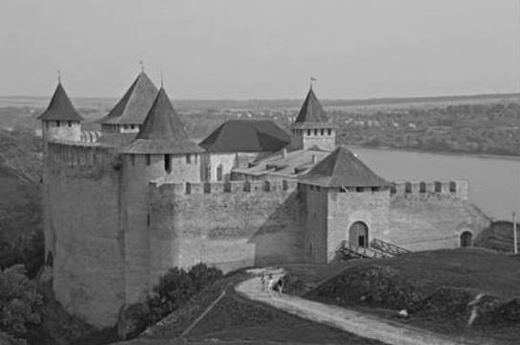
Церква святого Пантелеймона поблизу Галича | Холмська ікона Богородиці (візантійська традиція). ХІ ст | Дорогобузька ікона Богородиці
Костел святого Варфоломія в Дрогобичі (1392) | Верхній замок у Луцьку. XIV ст | Кам’янець-Подільська фортеця. XIV–XVI ст
Хотинська фортеця. XIІІ–XVI ст | Покровська церква-фортеця в с. Сутківцях. 1467 | Замок Паланок (Мукачівський замок). XIV–XVII ст
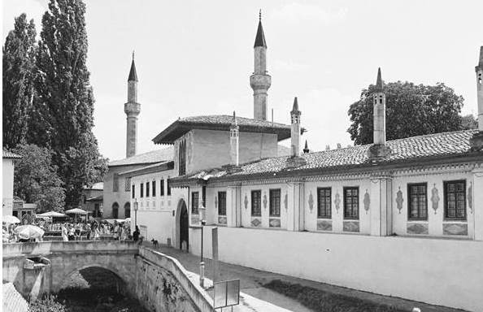 | 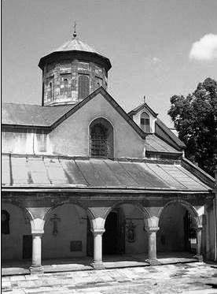 | 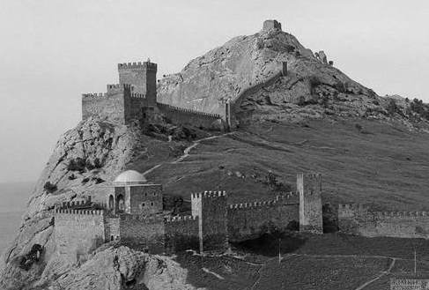
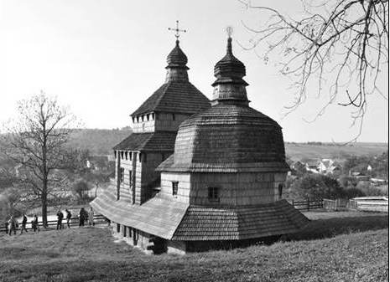 | 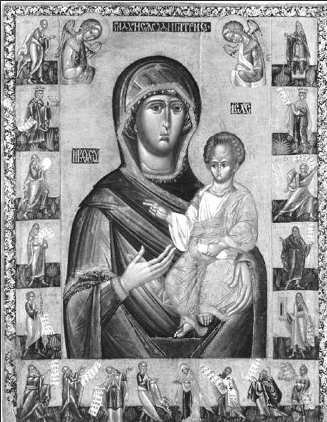 | 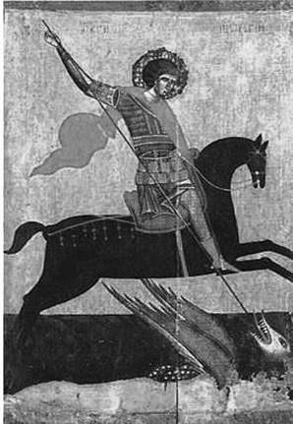
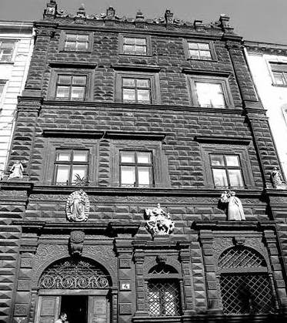 | 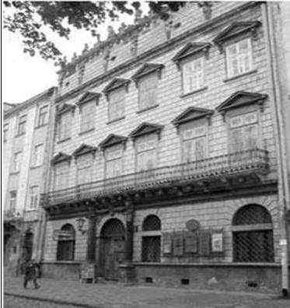 | 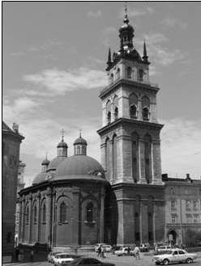
Генуезька фортеця у Судаку. 1371–1469 | Вірменський собор у Львові. 1363–1370. Архітектор Дорінг | Ханський палац у Бахчисараї. 1532–1764
Ікона святого Юрія Змієборця із с. Станилі. Початок XIV ст | Ікона Богородиці з пророками з церкви у Підгородцях. Кінець XV – початок XVI ст | Церква Зішестя Святого Духа в Потеличі. 1502
Ансамбль Успенської церкви у Львові: церква Успіння. 1591–1631. Архітектор П. Римлянин та ін.; вежа Корнякта | Ансамбль площі Ринок у Львові: будинок Корнякта. 1580.  Архітектор П. Барбон. | Ансамбль площі Ринок у Львові: Чорна Кам’яниця.
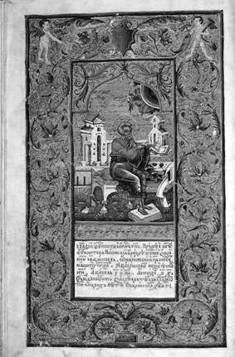 | 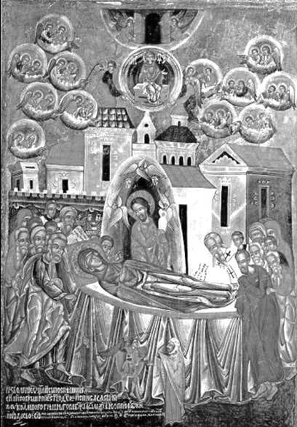 | 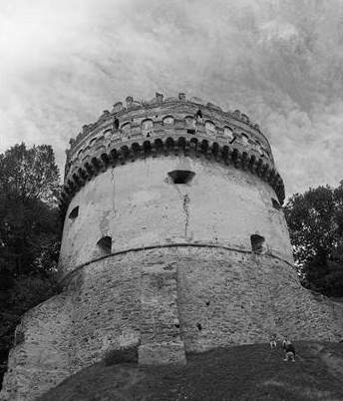
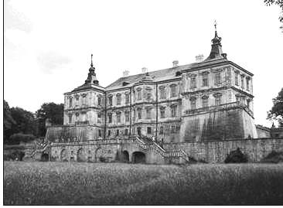 | 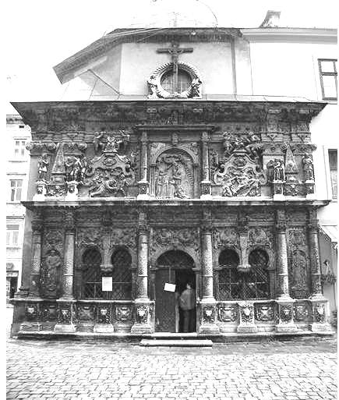 | 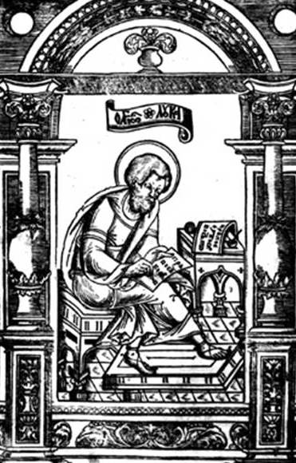
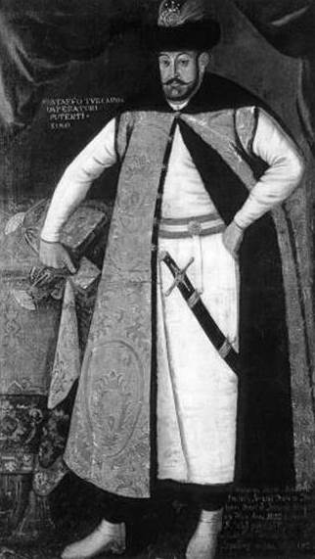 | 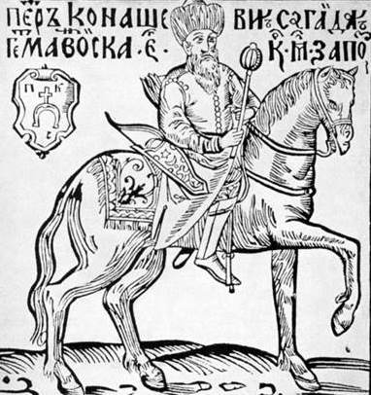 | 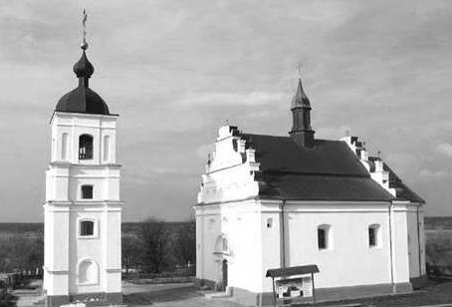
Острозький замок. Кругла (Нова) вежа | Ікона «Успіння Богородиці». 1547. О. Горошкович | Мініатюри Пересопницького Євангелія. 1556–1561
Гравюра Євангеліста Луки з Львівського «Апостола». 1574 | Ансамбль Кафедрального костелу у Львові: каплиця Боїмів. 1609–1617. Архітектор А. Бремер, скульптори Г. Шольц, Я. Пфістер | Замок у Підгірцях (Львівська обл.). 1635–1640. Архітектор Андреа дель Аква
Іллінська церква в Суботові. 1653 | Портрет Петра Конашевича-Сагайдачного з книги «Вірші на жалісний погреб шляхетного рицаря Петра Конашевича-  Сагайдачного». 1622 | Портрет князя Криштофа Збаразького. Після 1622
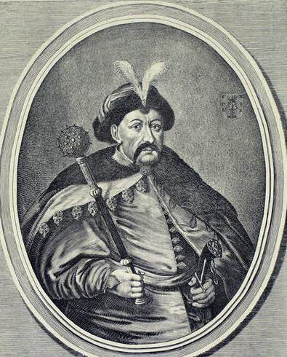 | 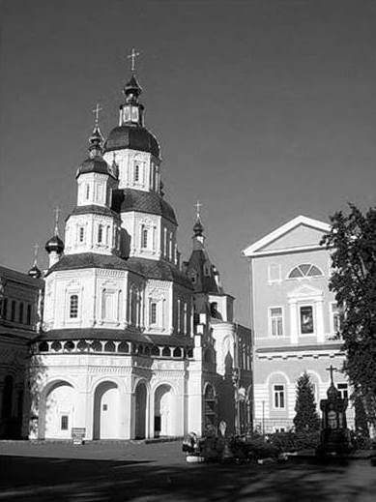 | 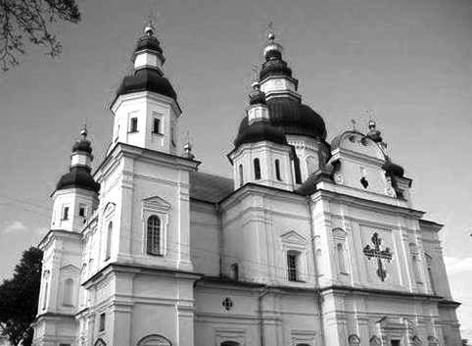
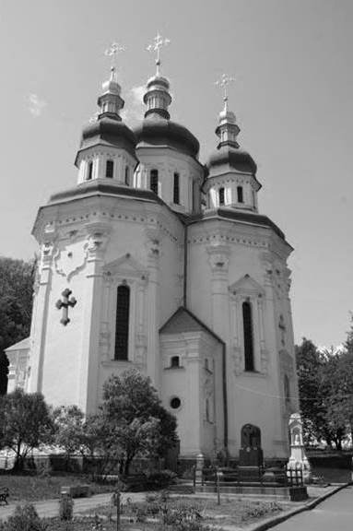 | 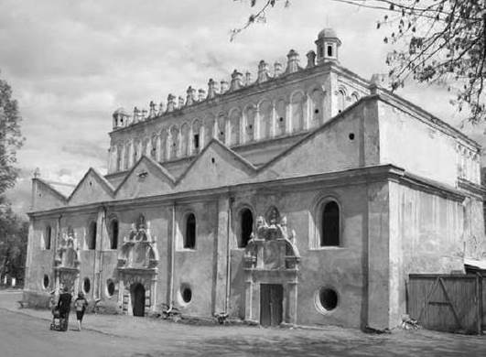 | 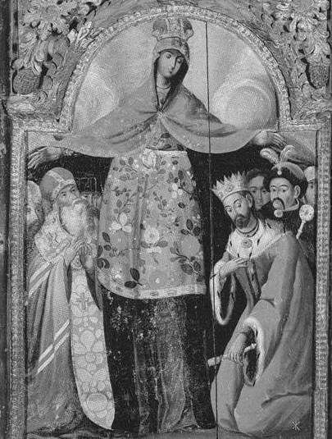
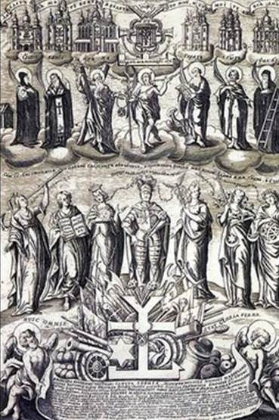 | 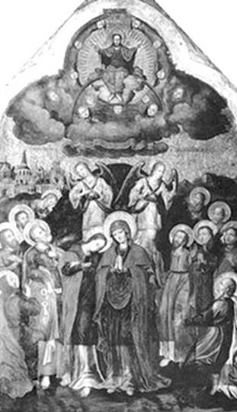 | 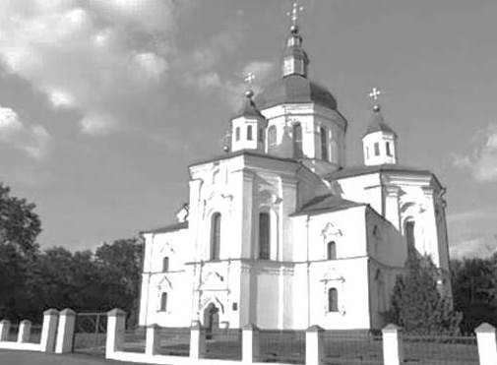
Троїцький собор Троїцько-Іллінського монастиря в Чернігові. 1679–1689. Архітектор І. Баптист | Покровський собор у Харкові. 1689 | Портрет Богдана Хмельницького. Гравюра В. Гондіуса. Середина ХVІІ ст.
Ікона «Покрова Богородиці» (з портретом гетьмана Богдана Хмельницького). | Оборонна Синагога в Жовкві (1692-1698) | Георгіївський собор Видубицького монастиря в Києві. 1696–1701
Преображенська церква у Великих Сорочинцях. 1732 | Ікона «Вознесіння Богородиці» з іконостасу церкви Воздвиження Чесного Хреста монастиря Скит Манявський. Й. Кондзелевич.укр.Рафаель | Гравюра «Іван Мазепа серед своїх добрих справ». 1706. І. Мигура
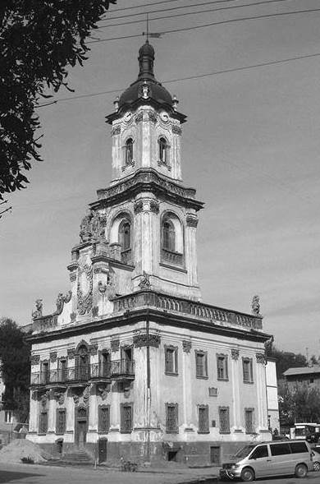 | 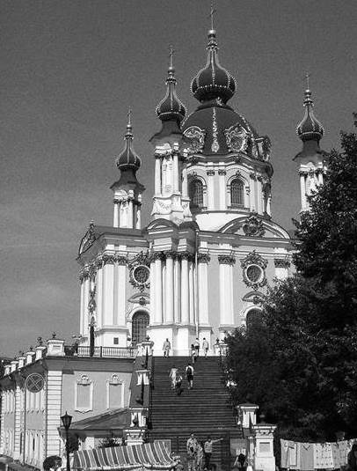 | 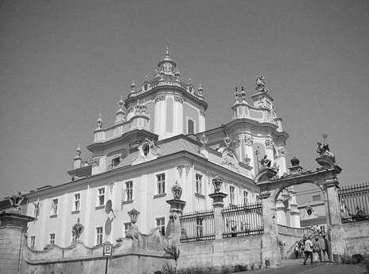
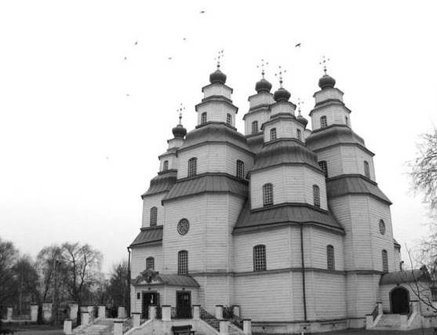 | 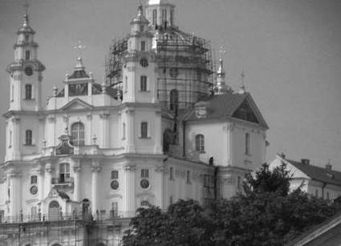 | 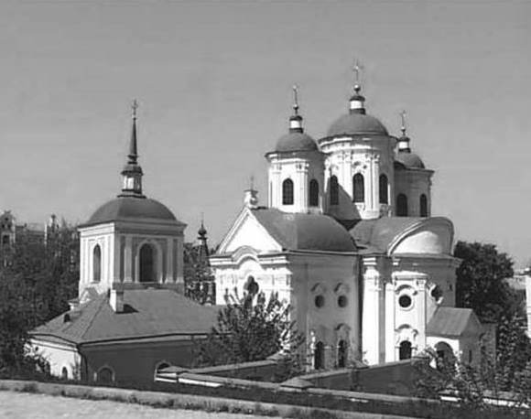
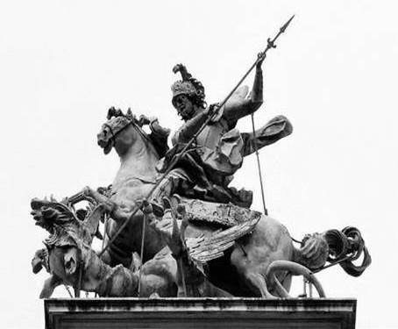 | 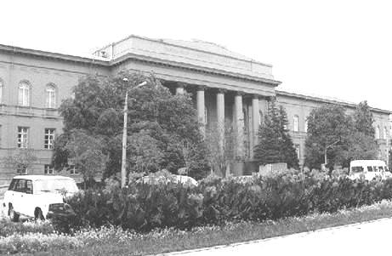 | 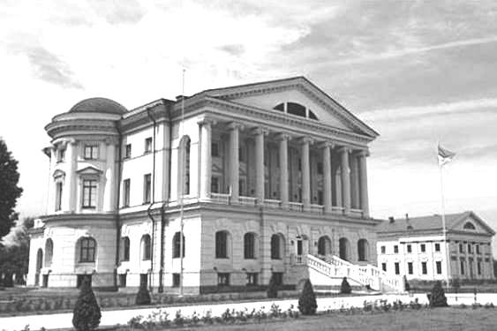
Собор святого Юра у Львові. 1746–1762. Архітектор Б. Меретін | Андріївська церква у Києві. 1747–1757. Архітектор Ф.-Б. Растреллі | Ратуша в Бучачі. 1751. Архітектор Б. Меретін, скульптор Й. Пінзель
Покровська церква в Києві. 1766. Архітектор І. Григорович-Барський | Успенський собор Почаївської лаври. 1771–1783. Архітектор І. Гофман | Троїцький собор у Новомосковську. 1773–1778. Майстер Я. Погребняк
Палац Кирила Розумовського в Батурині. 1799–1803. Архітектор Ч. Камерон  класицизм | Будівля Київського університету. 1837–1843. Архітектор В. Беретті | Скульптурна група святого Юрія Змієборця на фасаді собору святого Юра у Львові. Скульптор Й. Пінзель
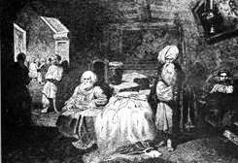 | 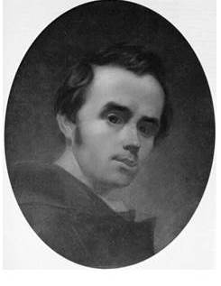 | 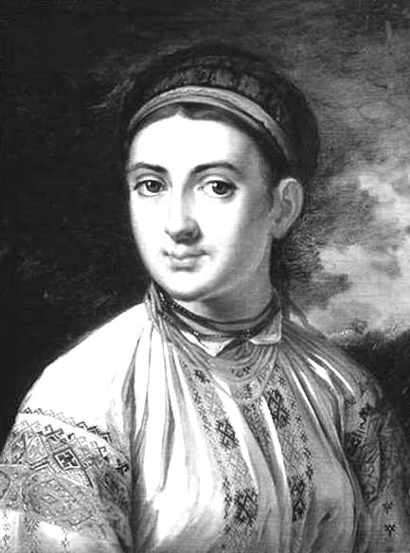
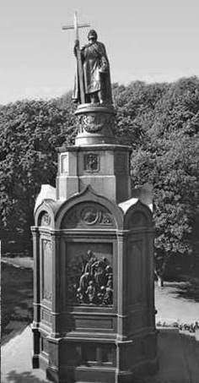 | 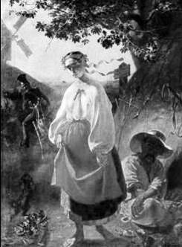 | 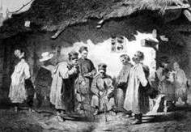
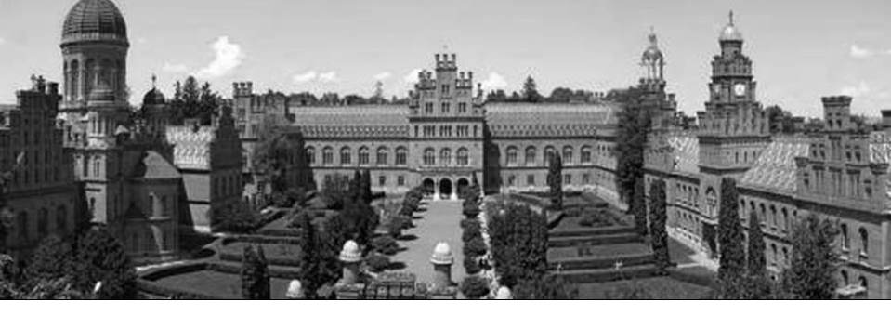 | 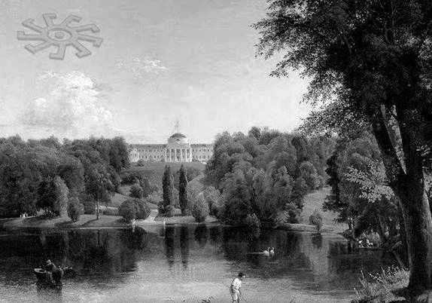 | 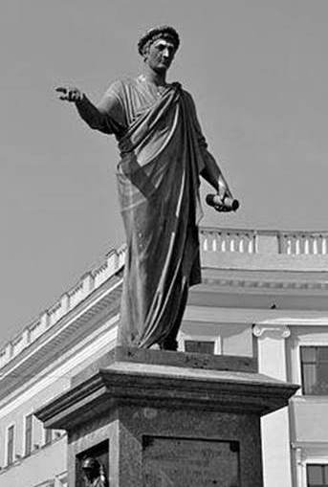
Картина «Дівчина з Поділля». 1816. В. Тропінін | Картини «Автопортрет» (1840 | офорти з «Живописної України» на історичну тематику. Т. Шевченко
офорти з «Живописної України» на історичну тематику. Т. Шевченко | «Катерина» (1842) | Пам’ятник князю Володимиру в Києві. 1850–1853. Скульптори В. Демут-Малиновський, П. Клодт, К. Тон
Памятник градоначальнику та генерал-губернатору А.де Рішелье в Одесі. Скульптор Мартос. 1828 | Картина «Садиба Григорія Тарнавського в Качанівці» В.Штернберг 1837 | Резиденція православних митрополитів Буковини і Далмації в Чернівцях. 1864–1873. Архітектор Й. Главка
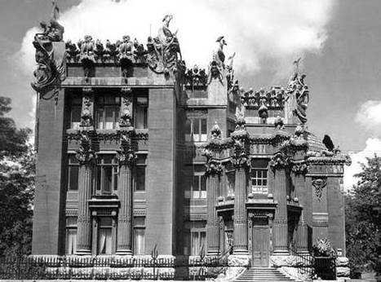 | 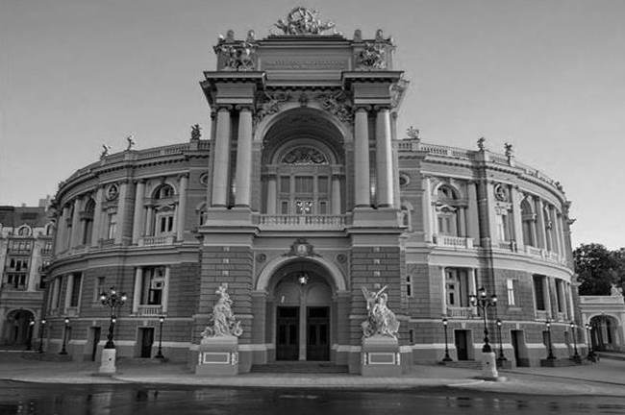 | 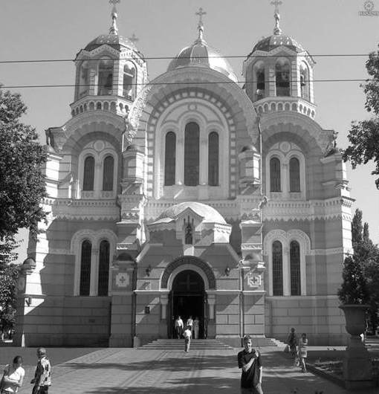
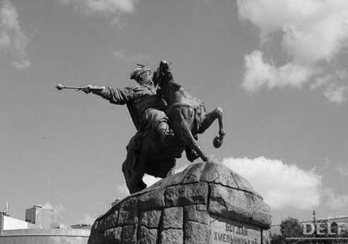 | 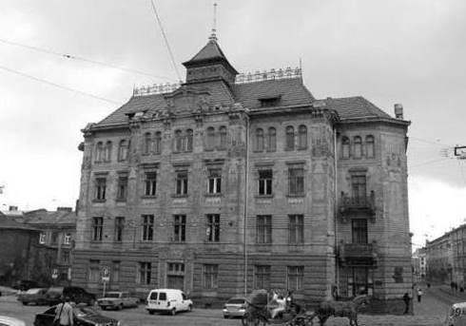 | 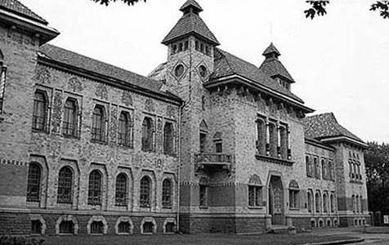
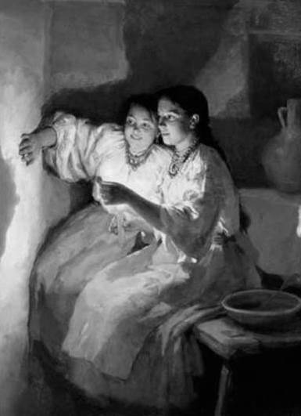 | 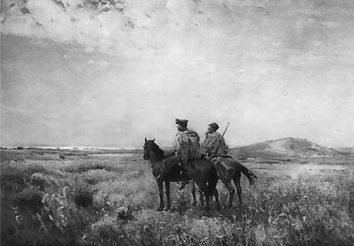 | 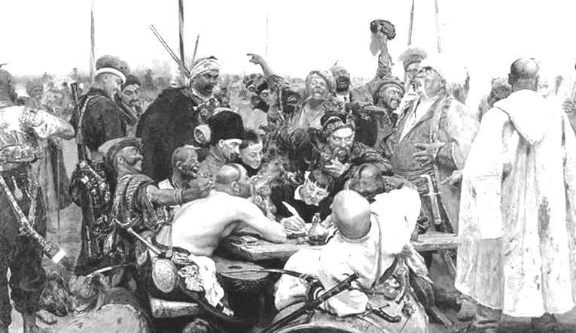
Володимирський собор у Києві. 1862–1896. Архітектори Ю. Бернгардт, К. Маєвський | Будівля оперного театру в Одесі. 1883–1887. Архітектори Г. Гельмер, Ф. Фельнер | Будинок з химерами в Києві. 1901–1903. Архітектор В. Городецький
Будинок Полтавського губернського земства. 1903–1908. Архітектор В. Кричевський зведений у стилі українського модерну. | Будинок страхового товариства «Дністер» у Львові. 1905–1906. Архітектор І. Левинський | Пам’ятник Богдану Хмельницькому в Києві. 1888. Архітектор В. Ніколаєв, скульптор М. Микешин
Картина «Запорожці пишуть листа турецькому султанові». 1880–1891. І. Рєпін. | Картина «Козаки в степу» (1890). С. Васильківський | Картини «Ворожіння» (1893), М. Пимоненко
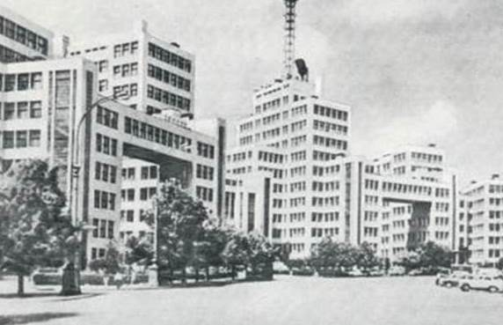 | 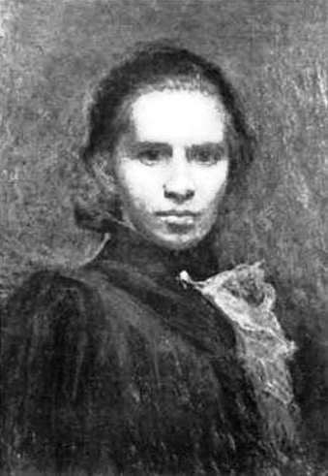 | 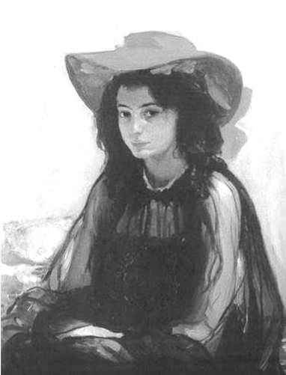
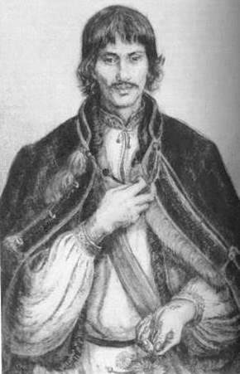 | 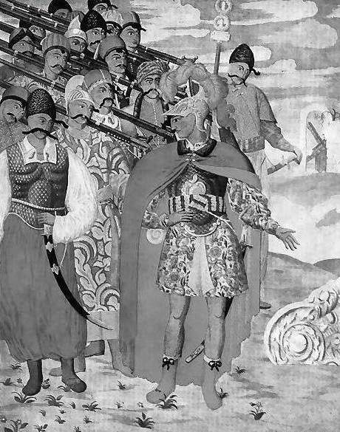 | 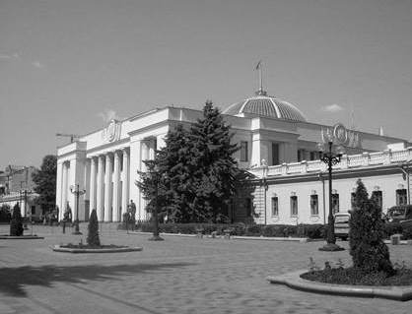
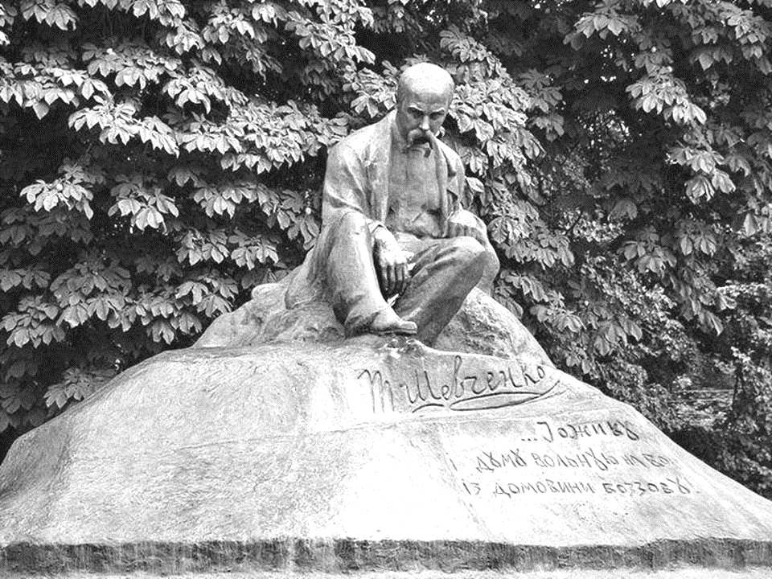 | 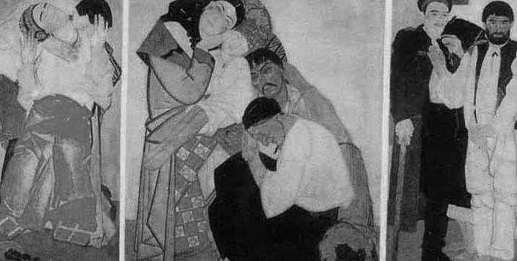 | 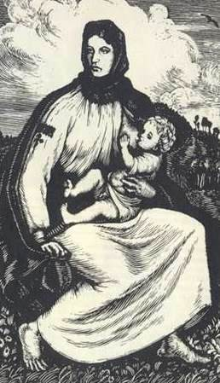
Картина «Дівчина в червоному капелюсі». 1902–1903. О. Мурашко | Картини «Портрет Лесі Українки» (1900), І. Труш. | Будівля Держпрому в Харкові. 1925–1929. Архітектори С. Серафімов, М. Фельгер, С. Кравець
Будівля Верховної Ради УРСР в Києві. 1936–1939. Архітектор В. Заболотний | Картина «Еней та його військо». 1919. Г. Нарбут | Літографія «Гуцул з квіткою», 1923. В. Касіян.
естамп «Карпатська мати». 1923. В. Касіян. | Картина «Життя». Триптих (Любов. Сімья. Повернення). 1925–1927. Ф. Кричевський | Пам’ятник Тарасові Шевченку в Ромнах. 1926. Скульптор І. Кавалерідзе
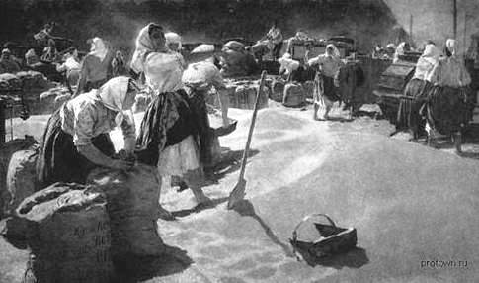 | 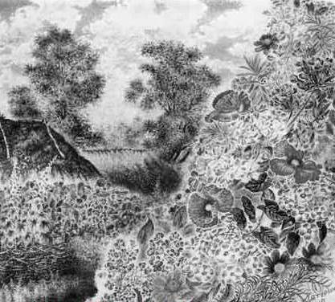 | 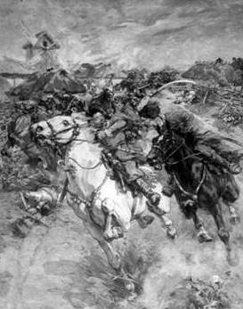
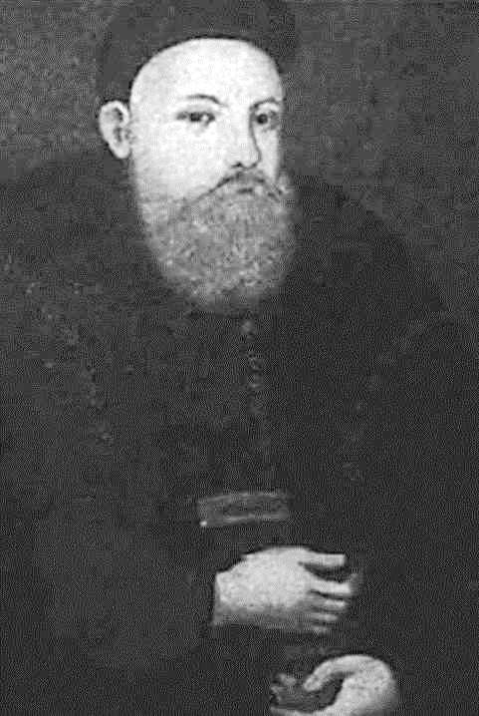 | 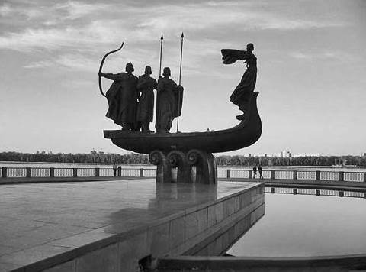 | 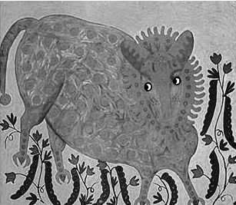
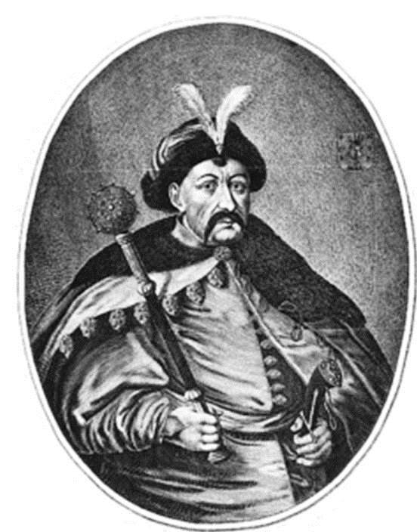 | 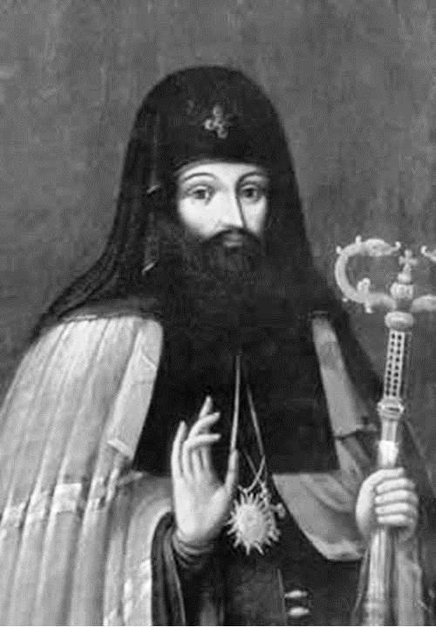 | 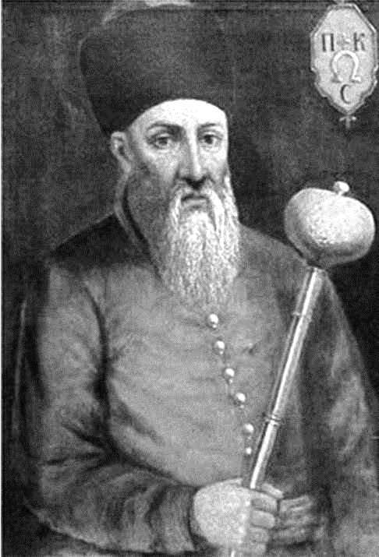
Картини «Бій Богуна з Чернецьким під Монастирищем в 1653 р.» (1931),  М. Самокиш. | Картини «Хата в Богданівці» (1955). К. Білокур | Картини «Хліб» (1949), Т. Яблонська.
Картини «Гороховий звір» (1971). М. Приймаченко | Пам’ятник засновникам Києва (Кий, Щек, Хорив і сестра їх Либідь). 1982. Скульптор В. Бородай | Острозький Василь-Костянтин
Конашевич-Сагайдачний Петро | Могила  Петро Симеонович | Хмельницький Богдан-Зіновій Михайлович
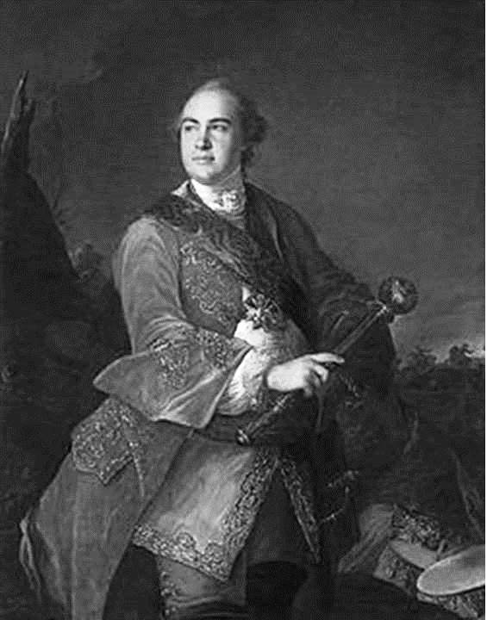 | 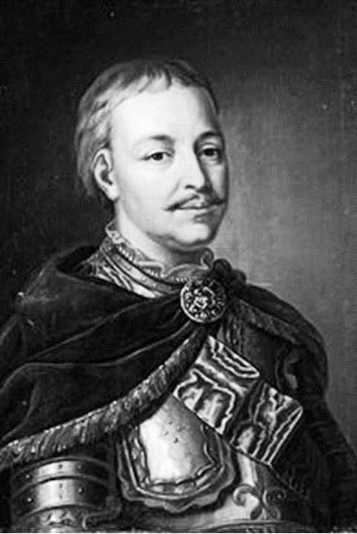 | 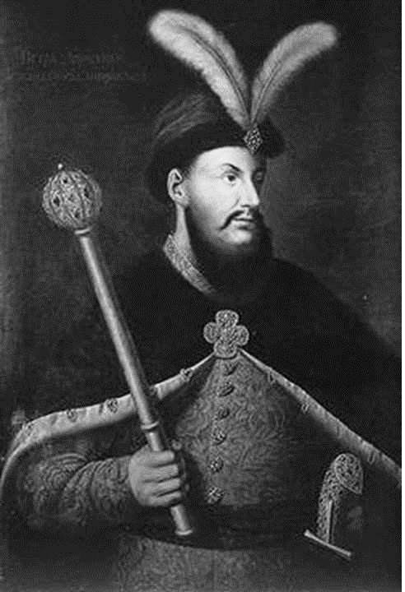
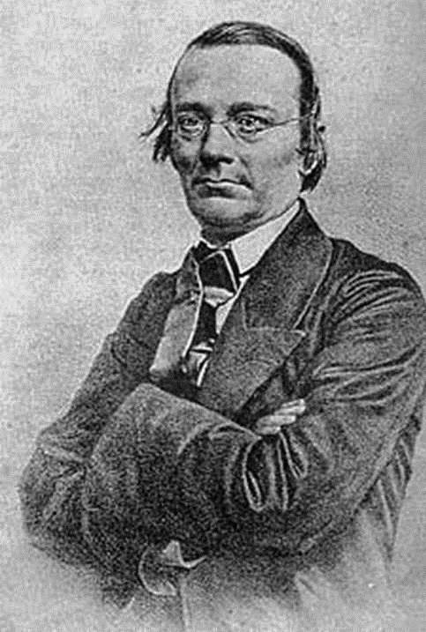 | 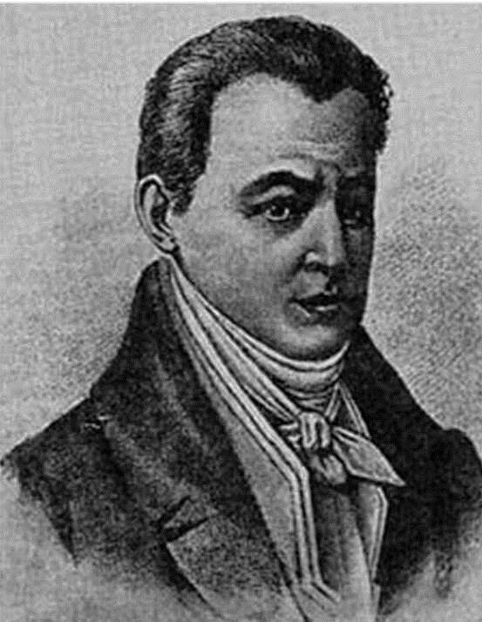 | 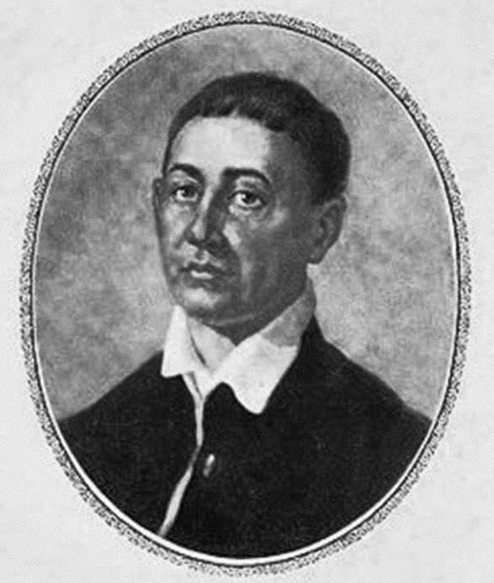
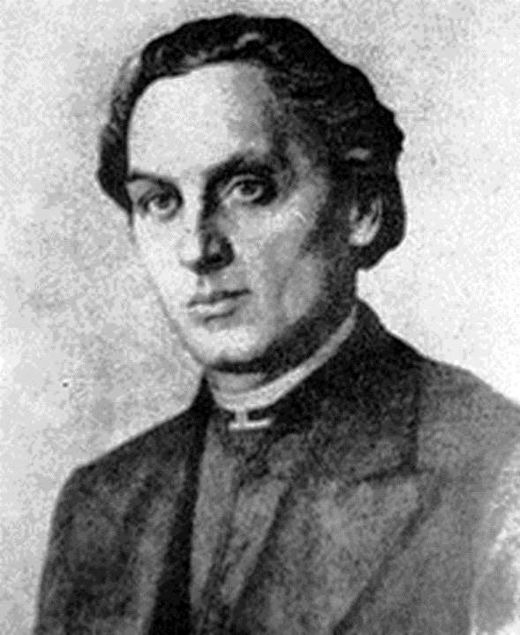 | 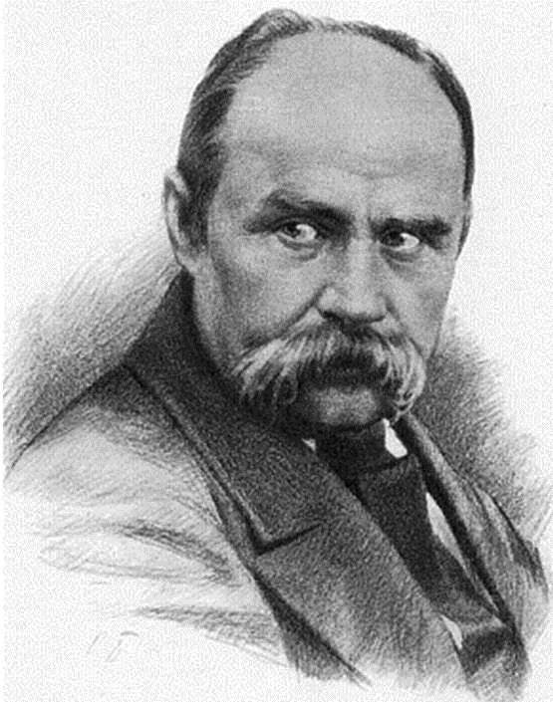 | 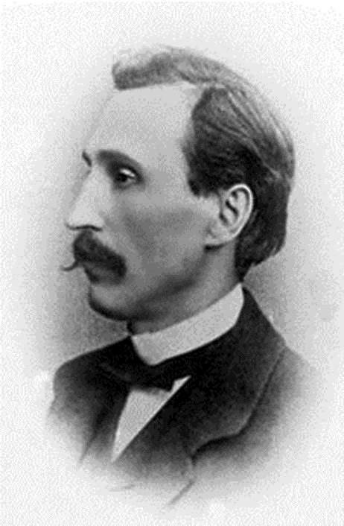
Дорошенко Петро | Мазепа Іван Степанович | Розумовський Кирило Григорович
Сковорода Григорій Савич | Котляревський Іван Петрович | Костомаров Микола Іванович
Куліш Пантелеймон Олександрович | Шевченко Тарас Григорович | Шашкевич Маркіян Семенович
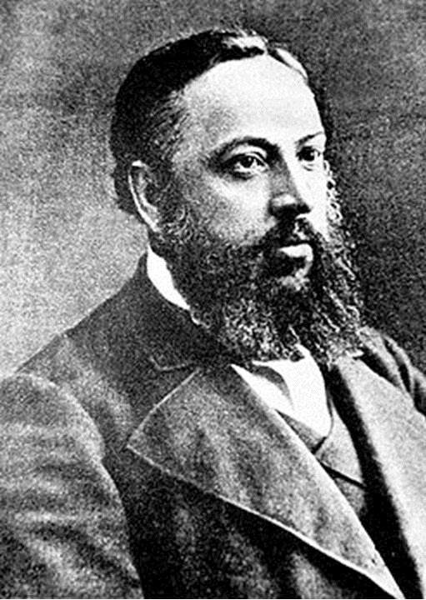 | 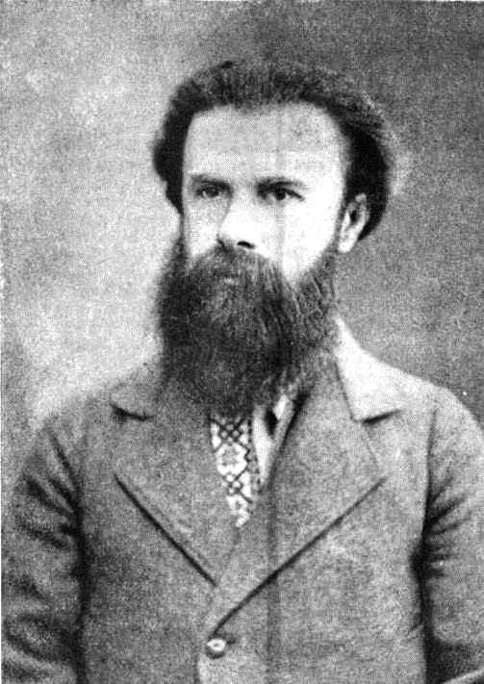 | 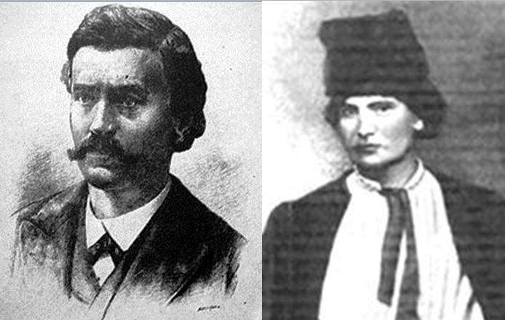
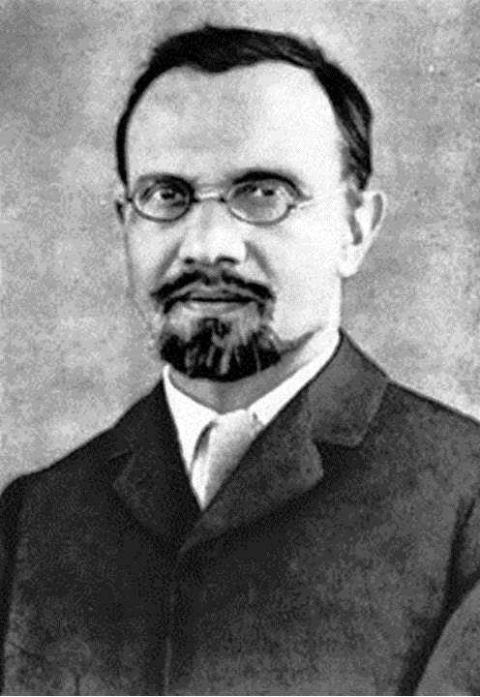 | 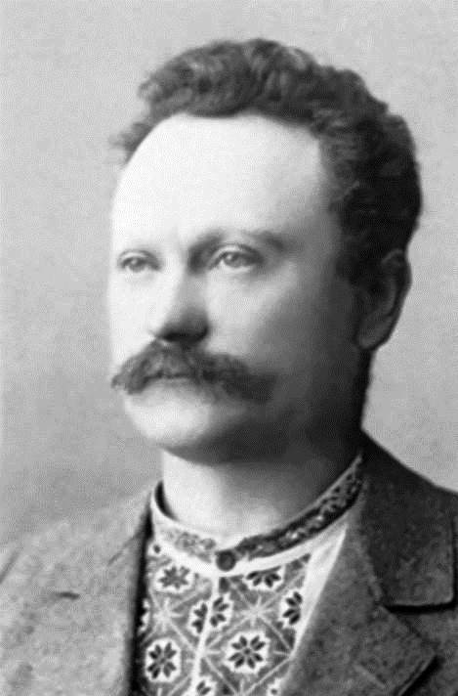 | 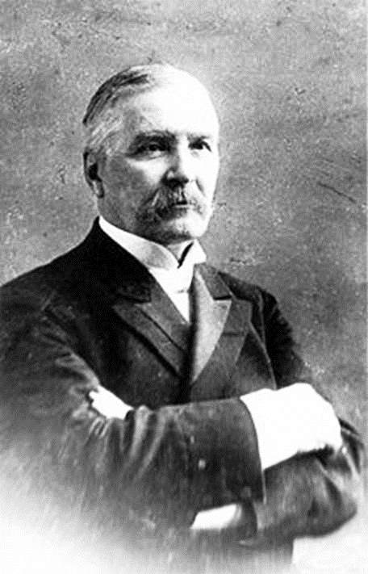
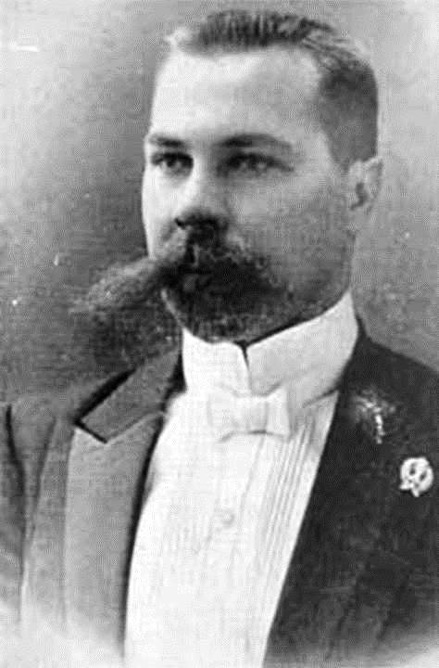 | 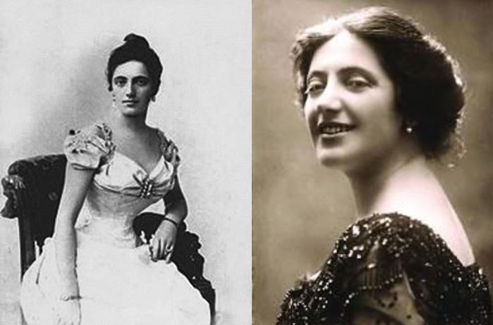 | 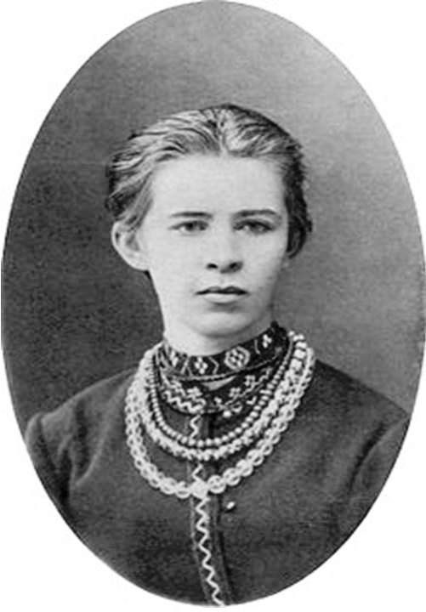
Антонович Володимир Боніфатійович | Драгоманов Михайло Петрович | Чубинський Павло Платонович
Лисенко Микола Віталійович | Франко Іван Якович | Кримський Агатангел Юхимович
Леся Українка  (Лариса Петрівна Косач-Квітка) | Крушельницька Соломія Амвросіївна | Міхновський Микола Іванович
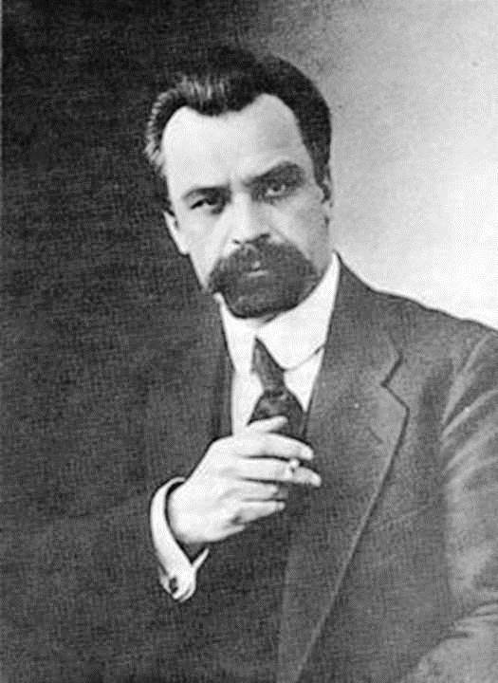 | 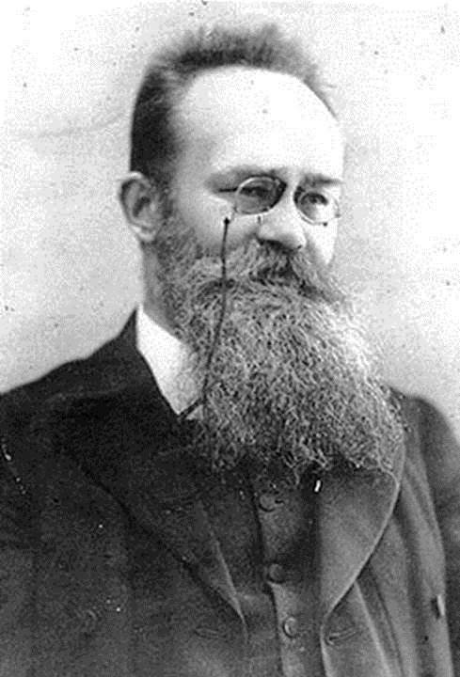 | 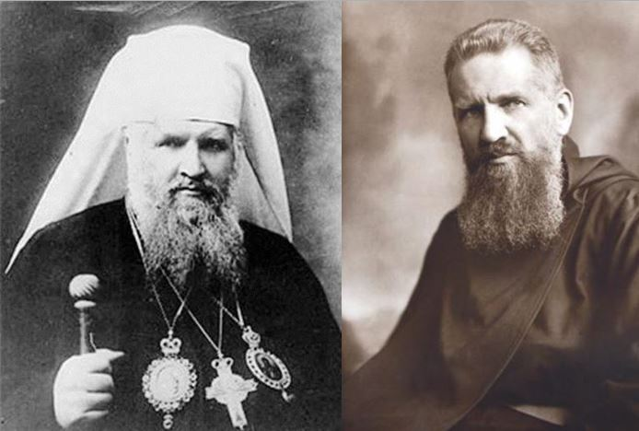
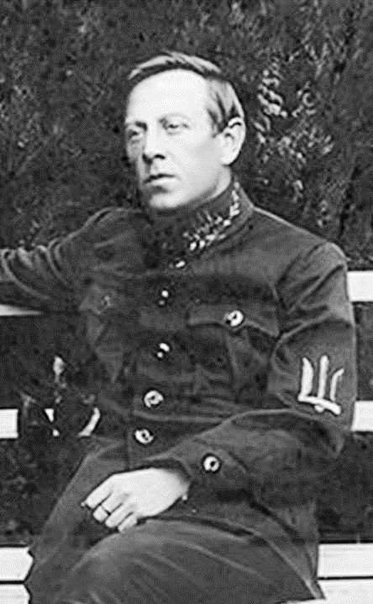 | 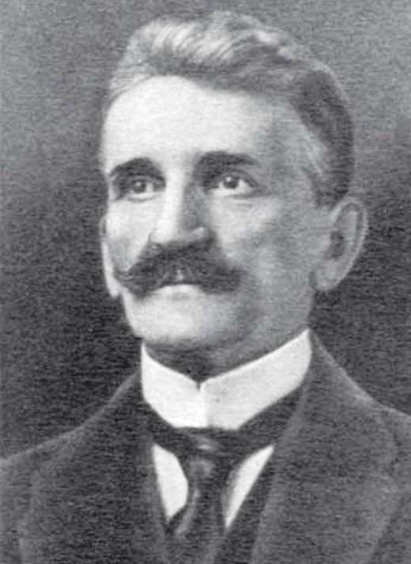 | 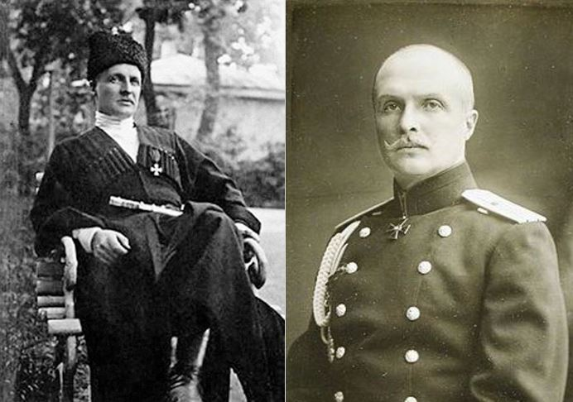
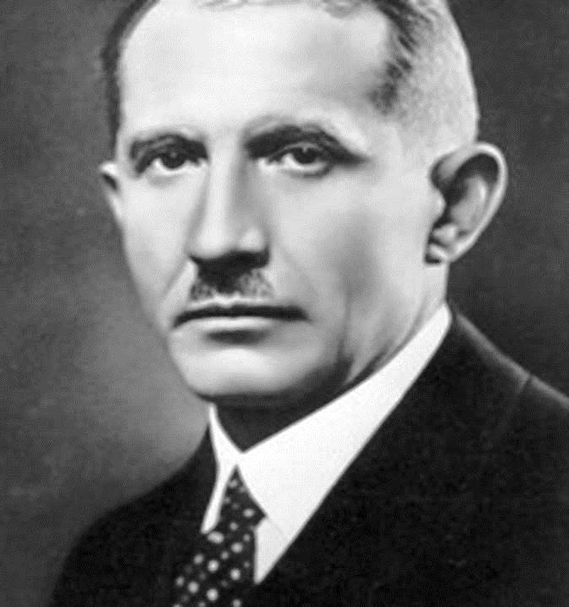 | 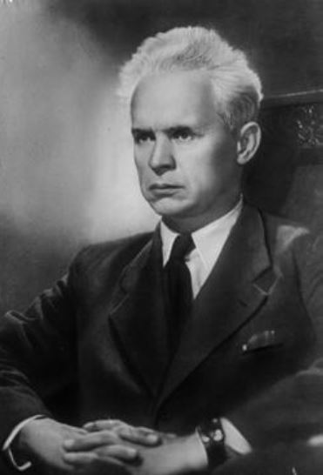 | 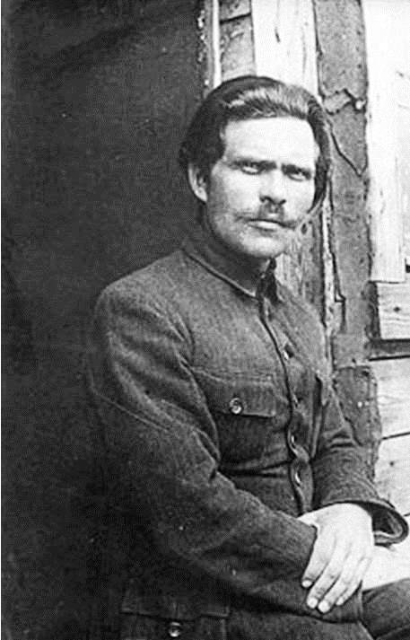
Шептицький Андрей  (Роман Марія Олександр Шептицький) | Грушевський  Михайло Сергійович | Володимир Винниченко Кирилович
Скоропадський Павло Петрович | Петрушевич Євген Омелянович | Петлюра Симон Васильович
Махно (Михненко) Нестор Іванович | Довженко Олександр Петрович | Коновалець Євген Олексійович
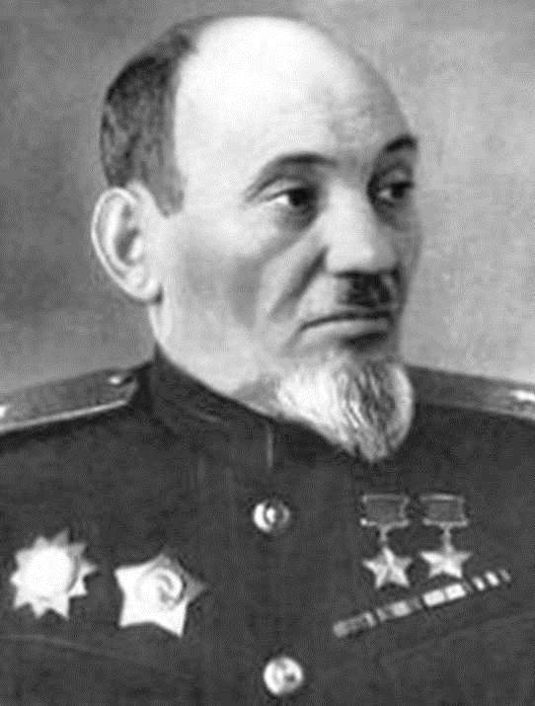 | 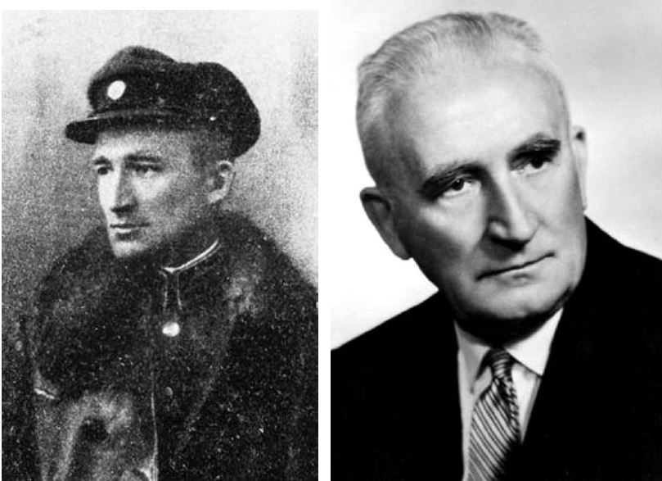 | 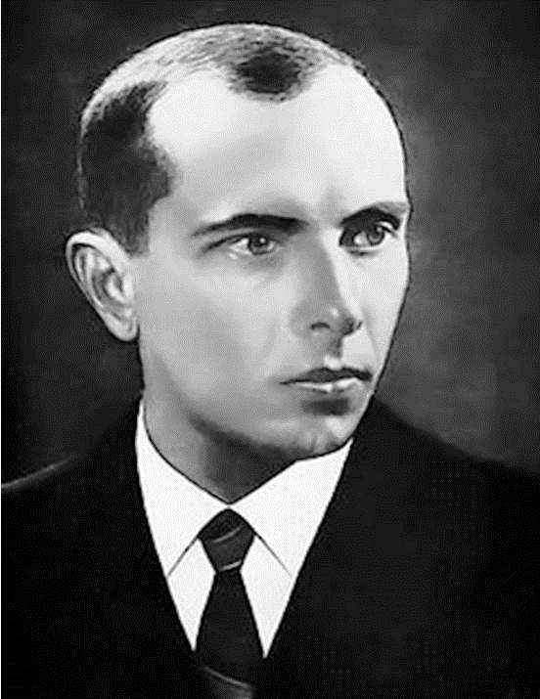
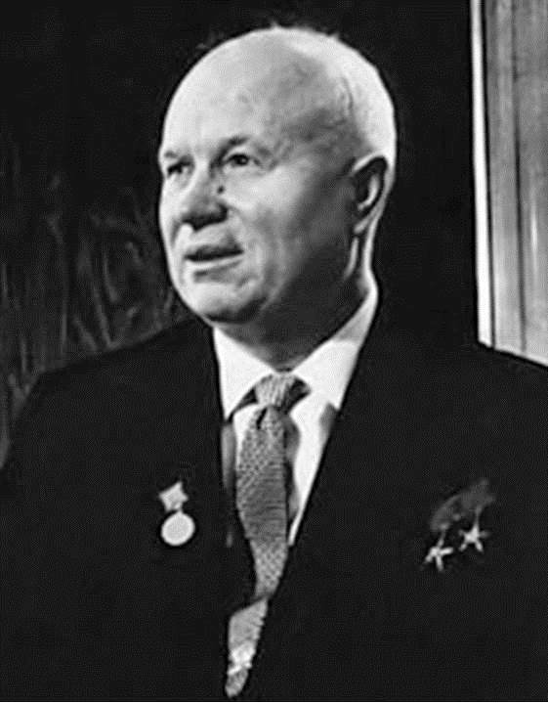 | 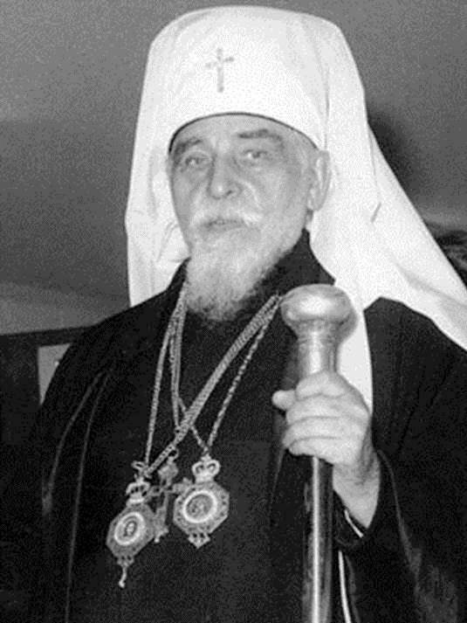 | 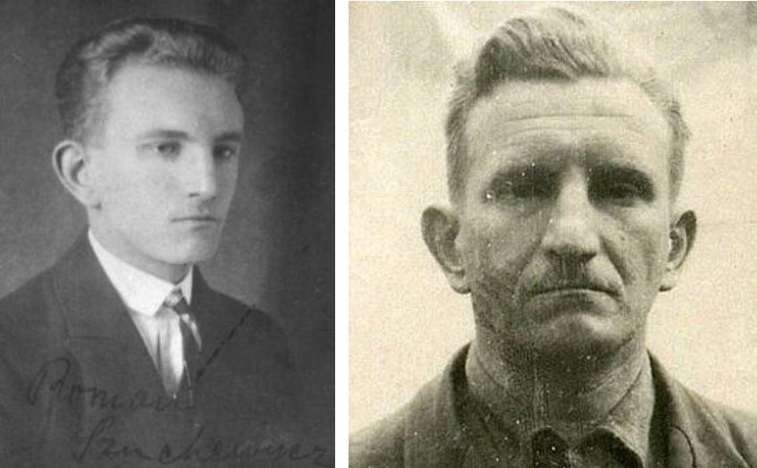
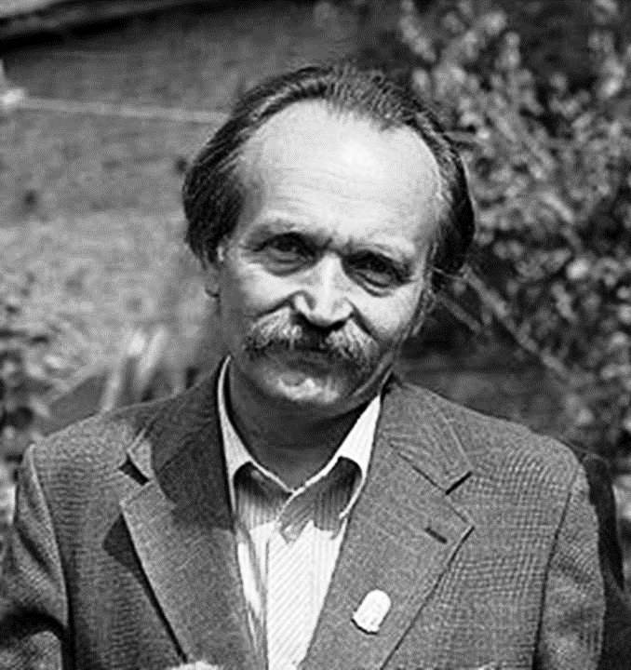 | 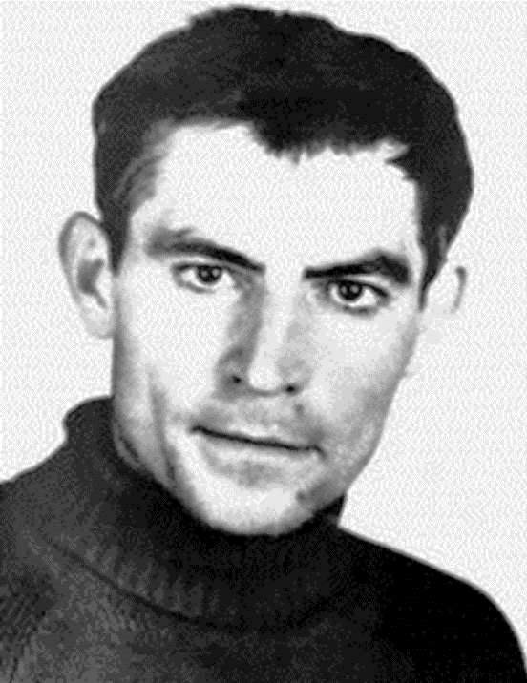 | 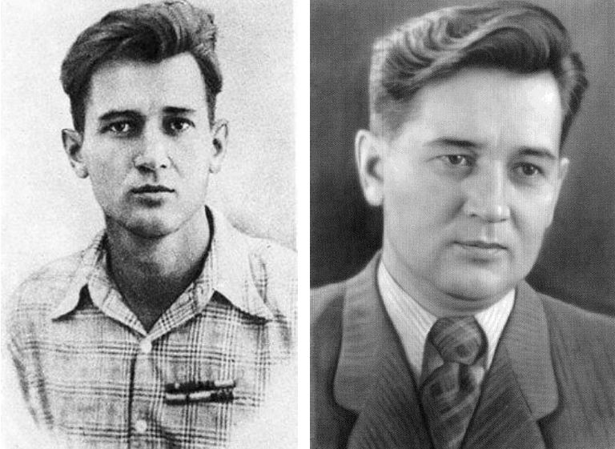
Бандера Степан Андрійович | Мельник Андрій Атанасович | Сидір Ковпак
Шухевич Роман Осипович (Тарас Чупринка) | Сліпий Йосип (у миру – Йосип Іванович Коберницький-Дичковський) | Микита Сергійович Хрущов
Гончар Олесь Терентійович | Стус Василь Семенович | Чорновіл В’ячеслав Максимович
 |  | 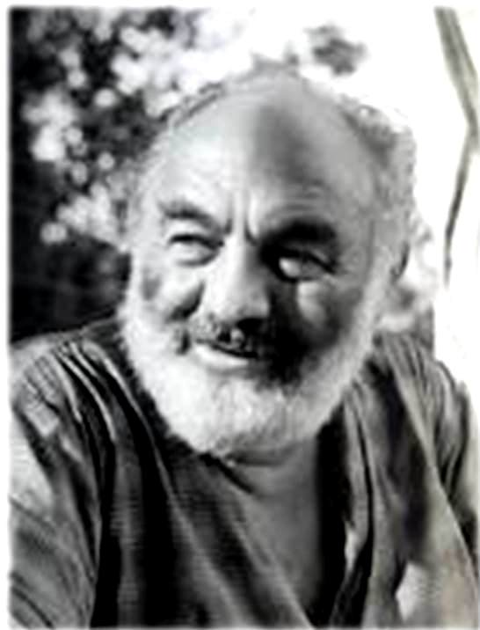
Параджанов Сергій Йосипович

